Министерство образования Республики Беларусь

Учреждение образования  
БЕЛОРУССКИЙ ГОСУДАРСТВЕННЫЙ УНИВЕРСИТЕТ  
ИНФОРМАТИКИ И РАДИОЭЛЕКТРОНИКИ

Факультет информационных технологий и управления

Кафедра информационных технологий автоматизированных систем

Лабораторная работа №2

по теме

решение задач линейного программирования на основе метода искусственного базиса

Выполнил Кульбеда Е. А.  
 Шумигай В. В.

Группа 020601

Проверил Протченко Е. В.

# Входные данные

Составляется смесь для подкормки растений, выращиваемых в опытно-исследовательском хозяйстве. Рассчитано, что смесь должна содержать микроэлементы в следующих количествах: не менее 500 мг фосфора и не менее 450 мг натрия. Для составления смеси могут использоваться питательные добавки двух видов: "Микронат" и "Универмик". Содержание микроэлементов в одной упаковке добавок приведено в таблице 1.

Таблица – Содержание микроэлементов в упаковках

|  |  |  |
| --- | --- | --- |
| Микроэлемент | Содержание в одной упаковке, мг | |
| Микронат | Универмик |
| Фосфор | 30 | 10 |
| Натрий | 10 | 20 |

Стоимость одной упаковки "Микронат" - 10 д.е., "Универмик" - 30 д.е.

В смеси нельзя использовать более 35 упаковок "Микронат".

# Задание №1

Определить состав смеси, обеспечивающий необходимое количество микроэлементов при минимальной стоимости. Задачу решить двухэтапным методом.

## Приведение к математической модели

Пусть $X_{1},X_{2}$– количество упаковок «Микронат» и «Универмик».

$$ОДР=\left\{ \begin{matrix}30⋅X_{1}+10⋅X_{2}≥500 & \text{для фосфора} \\ 10⋅X_{1}+20⋅X_{2}≥450 & для натрия \\ X_{1}≤35 & \\ X_{1},X_{2}≥0 & \end{matrix}\right. \\ E=10⋅X_{1}+30⋅X_{2}⇒min$$

## Приведение к стандартной форме

Пусть $X_{3},X_{4}$– избыточные переменные, а $X_{5}$– остаточная переменная.

$$ОДР=\left\{ \begin{matrix}30⋅X_{1}+10⋅X_{2}-X_{3}=500 & \text{для фосфора} \\ 10⋅X_{1}+20⋅X_{2}-X_{4}=450 & для натрия \\ X_{1}+X_{5}=35 & \\ X_{1},X_{2},X_{3},X_{4},X_{5}≥0 & \end{matrix}\right. \\ -E=-10⋅X_{1}-30⋅X_{2}⇒max$$

В первых двух равенствах нет переменной с коэффициентом +1, необходимо ввести искусственные переменные $U_{1},U_{2}$ и устремить их сумму к нулю.

$$ОДР=\left\{ \begin{matrix}30⋅X_{1}+10⋅X_{2}-X_{3}+U_{1}=500 & \text{для фосфора} \\ 10⋅X_{1}+20⋅X_{2}-X_{4}+U_{2}=450 & для натрия \\ X_{1}+X_{5}=35 & \\ X_{1},X_{2},X_{3},X_{4},X_{5},U_{1},U_{2}≥0 & \end{matrix}\right. \\ -E=-10⋅X_{1}-30⋅X_{2}⇒max \\ U_{1}=500-30⋅X_{1}-10⋅X_{2}+X_{3} \\ U_{2}=450-10⋅X_{1}-20⋅X_{2}+X_{4} \\ -W=-U_{1}-U_{2}=40⋅X_{1}+30⋅X_{2}-X_{3}-X_{4}-950⇒max$$

Таблица – Исходная симплекс-таблица

|  |  |  |  |  |  |  |  |  |  |
| --- | --- | --- | --- | --- | --- | --- | --- | --- | --- |
| Базис | $$X_{1}$$ | $$X_{2}$$ | $$X_{3}$$ | $$X_{4}$$ | $$X_{5}$$ | $$U_{1}$$ | $$U_{2}$$ | Решение | Смпл.-отнош. |
| $$-E$$ | 10 | 30 | 0 | 0 | 0 | 0 | 0 | 0 |  |
| $$-W$$ | -40 | -30 | 1 | 1 | 0 | 0 | 0 | -950 |  |
| $$U_{1}$$ | 30 | 10 | -1 | 0 | 0 | 1 | 0 | 500 | 16,667 |
| $$U_{2}$$ | 10 | 20 | 0 | -1 | 0 | 0 | 1 | 450 | 45 |
| $$X_{5}$$ | 1 | 0 | 0 | 0 | 1 | 0 | 0 | 35 | 35 |

Таблица – Результат первой итерации

|  |  |  |  |  |  |  |  |  |  |
| --- | --- | --- | --- | --- | --- | --- | --- | --- | --- |
| Базис | $$X_{1}$$ | $$X_{2}$$ | $$X_{3}$$ | $$X_{4}$$ | $$X_{5}$$ | $$U_{1}$$ | $$U_{2}$$ | Решение | Смпл.-отнош. |
| $$-E$$ | 0 | 26,666 | 0,333 | 0 | 0 | -0,333 | 0 | -166,666 |  |
| $$-W$$ | 0 | -16,666 | -0,333 | 1 | 0 | 1,333 | 0 | -283,333 |  |
| $$X_{1}$$ | 1 | 0,333 | -0,033 | 0 | 0 | 0,033 | 0 | 16,666 | 50 |
| $$U_{2}$$ | 0 | 16,666 | 0,333 | -1 | 0 | -0,333 | 1 | 283,333 | 17 |
| $$X_{5}$$ | 0 | -0,333 | 0,033 | 0 | 1 | -0,033 | 0 | 18,333 |  |

Таблица – Результат второй итерации

|  |  |  |  |  |  |  |  |  |
| --- | --- | --- | --- | --- | --- | --- | --- | --- |
| Базис | $$X_{1}$$ | $$X_{2}$$ | $$X_{3}$$ | $$X_{4}$$ | $$X_{5}$$ | $$U_{1}$$ | $$U_{2}$$ | Решение |
| $$-E$$ | 0 | 0 | -0,2 | 1,6 | 0 | 0,2 | -1,6 | -620 |
| $$-W$$ | 0 | 0 | 0 | 0 | 0 | 1 | 1 | 0 |
| $$X_{1}$$ | 1 | 0 | -0,04 | 0,02 | 0 | 0,04 | -0,02 | 11 |
| $$X_{2}$$ | 0 | 1 | 0,02 | -0,06 | 0 | -0,02 | 0,06 | 17 |
| $$X_{5}$$ | 0 | 0 | 0,04 | -0,02 | 1 | -0,04 | 0,02 | 24 |

Искусственная целевая функция равна нулю, продолжаем решать, используя основную целевую функцию.

Таблица – Симплекс-таблица без искусственной целевой функции

|  |  |  |  |  |  |  |  |
| --- | --- | --- | --- | --- | --- | --- | --- |
| Базис | $$X_{1}$$ | $$X_{2}$$ | $$X_{3}$$ | $$X_{4}$$ | $$X_{5}$$ | Решение | Смпл.-отнош. |
| $$-E$$ | 0 | 0 | -0,2 | 1,6 | 0 | -620 |  |
| $$X_{1}$$ | 1 | 0 | -0,04 | 0,02 | 0 | 11 |  |
| $$X_{2}$$ | 0 | 1 | 0,02 | -0,06 | 0 | 17 | 850 |
| $$X_{5}$$ | 0 | 0 | 0,04 | -0,02 | 1 | 24 | 600 |

Таблица – Оптимальная симплекс-таблица

|  |  |  |  |  |  |  |
| --- | --- | --- | --- | --- | --- | --- |
| Базис | $$X_{1}$$ | $$X_{2}$$ | $$X_{3}$$ | $$X_{4}$$ | $$X_{5}$$ | Решение |
| $$-E$$ | 0 | 0 | 0 | 1,5 | 5 | -500 |
| $$X_{1}$$ | 1 | 0 | 0 | 0 | 1 | 35 |
| $$X_{2}$$ | 0 | 1 | 0 | -0,05 | -0,5 | 5 |
| $$X_{3}$$ | 0 | 0 | 1 | -0,5 | 25 | 600 |

Получили оптимальное решение $X_{1}=35, X_{2}=5, X_{3}=600, E=500$. Т. е. для изготовления смеси потребуется 35 упаковок «Микронат», 5 упаковок «Универмик», суммарной стоимости 500 д. е. При этом смесь будет содержать на 600 мг фосфора больше, чем минимально необходимо.

# Задание №2

Определить состав смеси, обеспечивающий необходимое количество микроэлементов при минимальной стоимости, при этом добавки "Микронат" и "Универмик" должны использоваться в соотношении 1:3. Решить задачу, используя программу SIMPLEX.

## Приведение к математической модели

Пусть $X_{1},X_{2}$– количество упаковок «Микронат» и «Универмик».

$$ОДР=\left\{ \begin{matrix}30⋅X_{1}+10⋅X_{2}≥500 & \text{для фосфора} \\ 10⋅X_{1}+20⋅X_{2}≥450 & для натрия \\ \frac{X_{1}}{X_{2}}=\frac{1}{3} & \\ X_{1}≤35 & \\ X_{1},X_{2}≥0 & \end{matrix}\right. \\ E=10⋅X_{1}+30⋅X_{2}⇒min$$

## Решение

Полное решение представлено в приложении А.

Оптимальное решение: $X_{1}=8,33, X_{2}=25, E=833,33$. Т. е для изготовления смеси понадобится как минимум 9 пачек "Микронат" и 25 пачек "Универмик". При этом смесь будет содержать на 133,33 мг натрия больше, чем минимально необходимо.

# Задание №3

Выполнить анализ на чувствительность к изменению ограничения на использование смеси "Микронат".

$$X_{1}=35+d \\ X_{2}=5-0,5d \\ X_{3}=600+25d \\ -E=-500+5d$$

Диапазон для d из условия не отрицательности.

$$X_{1}=35+d≥0 \\ X_{2}=5-0,5d≥0 \\ X_{3}=600+25d≥0 \\ \text{Решение: }-24≤d≤10$$

Это означает, базис оптимального решения будет состоять из переменных $X_{1}, X_{2}, X_{3}$, если ограничение на выпуск смеси "Микронат" будет $11≤X_{1}≤45$.

# Задание №4

Выполнить анализ решения на чувствительность к изменению ограничения на содержание натрия.

$$X_{1}=35+0d \\ X_{2}=5+0,05d \\ X_{3}=600+0,5d \\ -E=-500-1,5d$$

Диапазон для d из условия не отрицательности.

$$X_{1}=35+0d≥0 \\ X_{2}=5+0,05d≥0 \\ X_{3}=600+0,5d≥0 \\ \text{Решение: }-100≤d≤∞$$

Это означает, базис оптимального решения будет состоять из переменных $X_{1}, X_{2}, X_{3}$, если ограничение на содержание натрия будет составлять не менее 350 мг.

# Задание №5

Выполнить анализ на чувствительность к изменению одного из коэффициентов целевой функции.

Для анализа выберем коэффициенты при $X_{1}$.

Пусть $F_{4}, F_{5}$– новые значения коэффициентов E-строки при небазисных переменных в окончательной симплекс-таблице.

$$F_{4}=1,5+0d \\ F_{5}=5-d \\ -E=-500-35d$$

Диапазон для d из условия не отрицательности.

$$F_{4}=1,5+0d≥0 \\ F_{5}=5-d≥0 \\ \text{Решение: }-∞≤d≤5$$

Это означает, что найденное для этой задачи решение оптимально, если стоимость одной упаковки "Микронат" менее 5 д.е.

# Задание №6

Решить задачу графическим методом и с использованием Excel**.**

## Графический метод

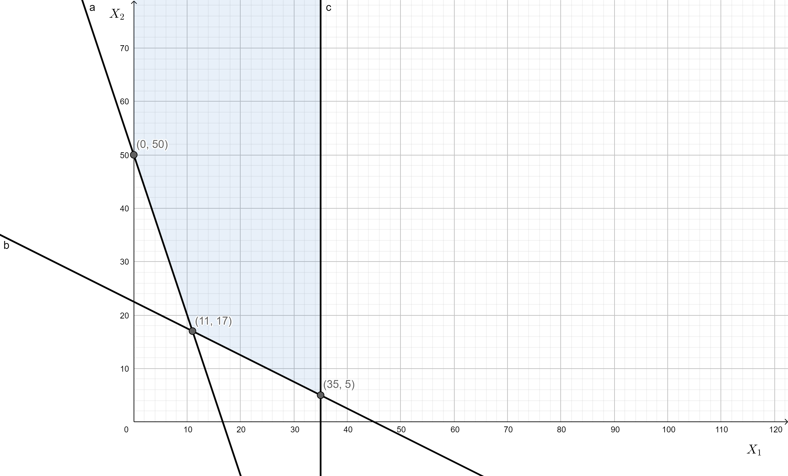

Рисунок – График области допустимых решений

Решение должно находиться на крайних точках ОДР.

$$E\left(0, 50\right)=1500 \\ E\left(11, 17\right)=620 \\ E\left(35, 5\right)=500 \text{– }\text{оптимальное}$$

## **Решение с использованием Excel**

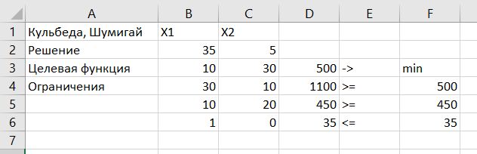

Рисунок – Решение задачи №1 используя пакет «Поиск решения»